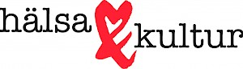

Träff Mönsterås äldreomsorg
Meningsfulla dagar på våra särskilda boenden

Program
16 april kl 13-16, Prästkullen
13.00 Intro
13.10 Kultur och kulturarv – hur kan det skapa meningsfullhet (Emma)
13.50 Kulturarv som arbetssätt för meningsfull tillvaro. Profilboende- Att förändra traditionellt arbete på Rönningegården i Mörbylånga (Helen och Katarina)
14.30 Kaffe
14.45 Diskussionsfrågor i grupp
15.30 Gemensam diskussion, hur går vi vidare
16.00 Slut

